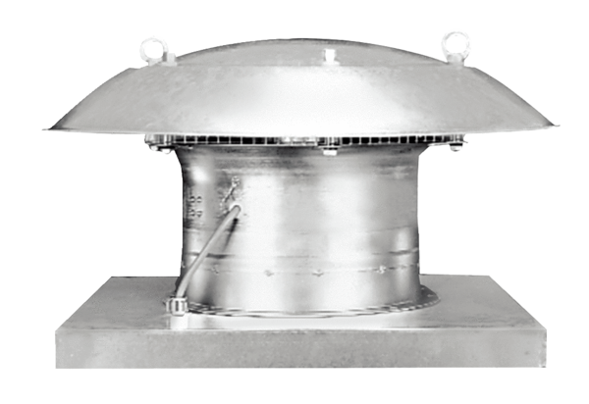Axial-Dachventilator DZD 30/4 BVerpackungseinheit: 1 StückSortiment: C
Artikelnummer: 0087.0215Hersteller: MAICO

